LAPORAN TUGAS

PEMROGRAMAN BERORIENTASI OBJEK

Dosen Pembimbing :

Dias Ayu Budi Utami, M.Kom.



Disusun oleh:

Mufid Mujahiddin

18.12.0134

SI 18 D

PROGRAM STUDI SISTEM INFORMASI

SEKOLAH TINGGI MANAJEMEN INFORMATIKA KOMPUTER

AMIKOM PURWOKERTO

2019/2020

**Koding:**

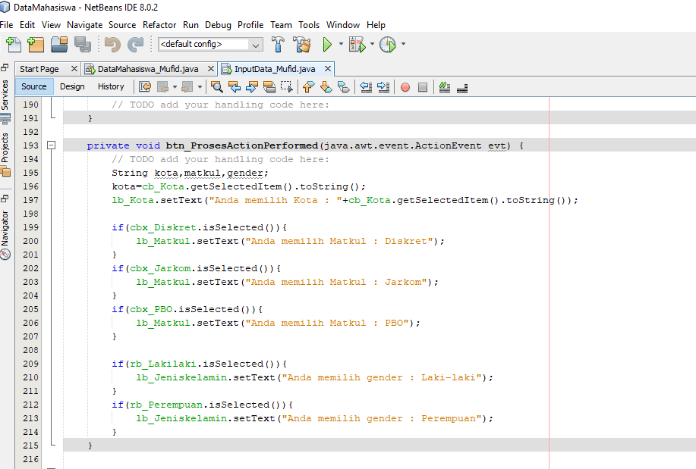

**Hasil:**

